1. **Mreže unutar TV kuće** služe za prijenos audiosignala, videosignala i podataka između uređaja koji se koriste za produkciju TV programa (kamere, telekina, uređaji za postprodukciju i montiranje, magnetoskopi, uređaji za pohranjivanje i sl.) Moraju osigurati prijenos bez pogrešaka i vrhunsku kvalitetu signala te omogućiti prijenos visokim brzinama. Tehnologije – SDI (nekompr); SDTI (kompr); ATM (asinkr prijenos). **Mreže za kontribuciju** služe za povezivanje lokalnih TV studija sa središtem, prikupljanje vijesti, međusobno povezivanje TV studija te povezivanje s drugim mrežama. Postoji zahtjev za visokom kvalitetom signala kod povezivanja studija, a kod javljanja reportera veći je zahtjev brzine. Tehnologije koje se koriste su mikrovalne veze i telekomunikacijske mreže, satelitske i zemaljske veze, te IP protokol. **Mreže za distribuciju** dijele se na primarne (veze studija s odašiljačkim središtima) i sekundarne (distribucija TV signala do gledatelja). Trebaju osigurati visoku subjektivnu kvalitetu slike.
2. Blok-shema akromatske kamere

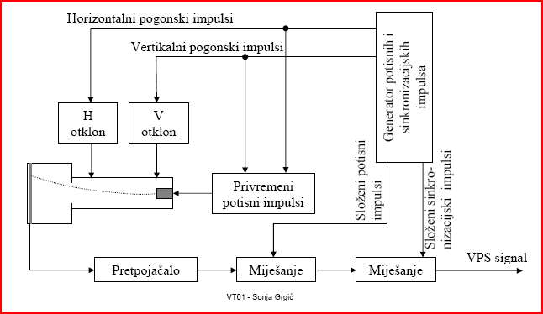

Analiziranje slike provodi se u videokameri na odašiljačkoj strani. Videokamera sadrži senzor (aktivni element) pomoću kojeg se provodi optoelektrička pretvorba. Na senzoru se stvara slika naboja koja odgovara rasporedu svjetlosnih jakosti optičke slike. Senzori mogu biti analizirajuće cijevi (analiziranje pomoću analizirajućeg snopa) ili poluvodički slikovni senzori CCD (analiziranje horizontalnim i vertikalnim pomicanjem). Nastali električki impulsi svojom amplitudom odgovaraju svjetlosnoj jakosti trenutno analiziranog površinskog elementa slike i predstavljaju videosignal.

1. Kod **analiziranja slike s proredom** slika se dijeli na dvije poluslike od kojih jedna ima neparne, a druga parne linije slike. Pri tome je vertikalna frekvencija dvostruko veća od frekvencije izmjene slike. Kod **progresivnog analiziranja** slika se analizira kao cjelina te je vertikalna frekvencija jednaka frekvenciji izmjene slike.
2. **Minimalan potreban broj slika** u sekundi za doživljaj kontinuiteta je 10 slika/s. Pri nedovoljno niskoj frekvenciji izmjene slike (manjoj od 50 Hz) dolazi do **efekta treptanja (flicker)**.
3. **Sastav jedne linije videosignala u 625-linijskoj TV normi za analiziranje slike**.

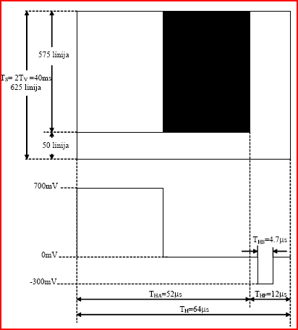

1. **Prostorni formati HDTV signala** – 1920 x 1080; 1280 x 720. **Vremenski formati HDTV signala** – 60/P; 30/P; 30/PsF; 60/I; 50/P; 25/P; 25/PsF; 50/I; 24/P; 24/PsF.
2. **Format 1080/50/P**; L =1125; fh = L*fs = 1125*50 = 56250 Hz.

**Format 1080/50/I**; L=1125; fh = L*fs = 1125*25 = 28125 Hz.

1. **Spektar videosignala za crno-bijelu statičnu sliku**.

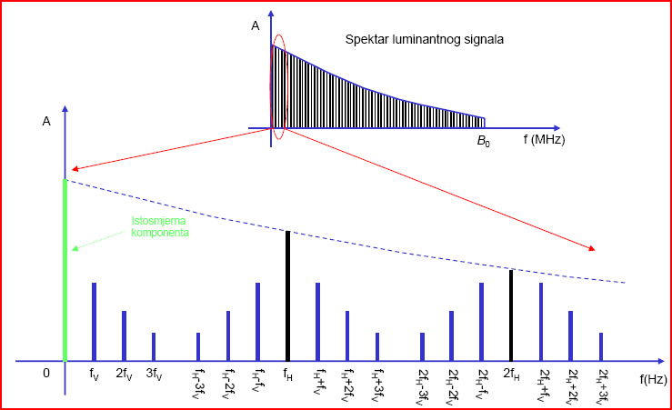

Spektralne komponente nastale analiziranjem višekratnici su fh i fv. Harmonici fh opadaju s udaljenošću. Spektar videosignala u teoriji je beskonačan, a u praksi se ograničava širinom pojasa videosignala B0.

1. **Horizontalna rezolucija** je broj crnih i bijelih vertikalnih linija koje se uzastopno izmjenjuju po širini slike (*W*) pri čemu širina slike na kojoj se mjeri rezolucija mora biti jednaka visini slike. **Vertikalna rezolucija** je broj crnih i bijelih horizontalnih linija koje se uzastopno izmjenjuju po visini slike, a mogu biti međusobno razlikovane od strane ljudskog vizualnog sustava. Maksimalna vertikalna rezolucija određena je brojem linija u aktivnom dijelu slike i **Kellerovim faktorom K**. Od iznosi 0,7 za SDTV, a 0,9 za HDTV. Vertikalna rezolucija = L(akt) * K.
2. **Subjektivne mjere** su mjere kvalitete slike dobivene tako da se slike ili videosekvence pokazuju grupi gledatelja koja ih ocjenjuje, a potom se njihove ocjene usrednjavaju kako bi dale mjeru kvalitetu slike. **Objektivne mjere** se dobivaju mjerenjem parametara kvalitete signala (tipično za analogne sustave) posebnim uređajima ili se rabe matematički postupci kojima se proračunavaju mjere kvalitete. Glavni cilj objektivnih mjera je automatska procjena mišljenja prosječnog gledatelja. Kod **dvopodražajnog postupka s ocjenom izobličenja slike** je promatraču prvo pokaže referentna slika ili slike bez izobličenja, a zatim ista slika umanjene kvalitete na temelju čega promatrač ocjenjuje izobličenje slike ocjenom od 1 do 5 (potpuno izobličenje – nezamjetno izobličenje). Jedan krug ispitivanja ne smije trajati duže od 30 minuta. Na temelju rezultata se procjenjuje srednja ocjena za sve kombinacije slika te se dobiva srednja iskustvena vrijednost.
3. **MSE** – srednja kvadratna pogreška

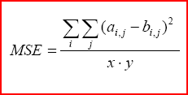

**PSNR** – vršni odnos signal/šum

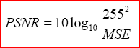

MSE i PSNR ne mogu predvidjeti ljudski doživljaj kvalitete slike.

1. **SSIM** – indeks strukturne sličnosti. SSIM je mjera promjene kvalitete između originalne i ispitivane slike (1 savršena kvaliteta, 0 loša kvaliteta). SSIM može, za razliku od MSE i PSNR, predvidjeti ljudski doživljaj kvalitete slike.
2. U kromatskoj kameri generiraju se signali Er', Eg' i Eb'. U kromatskoj televiziji prenose se signali Ey', (Er'-Ey') i (Eb'-Ey'). Za žutu: Er' = 1; Eg' = 1; E'b= 0; Ey' = 0,3*Er'+0,59*Eg'+0,11*Eb'=0,89; (Er'-Ey')=0,11; (Eb'-Ey')=-0,89.
3. **Blok-shema QAM**

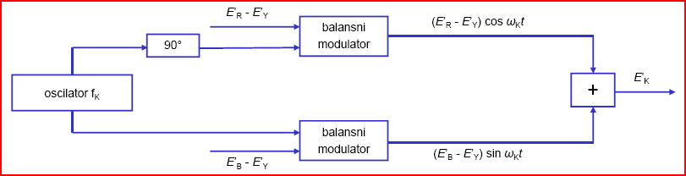

Signali razlike amlitudno se moduliraju na dva nositelja boje frekvencije fk između kojih postoji fazni pomak od 90°.

1. **Vektorski** **prikaz boje**

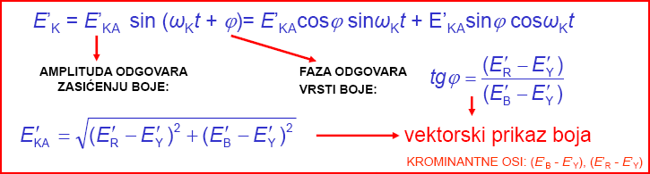

**Šesterokut boja**

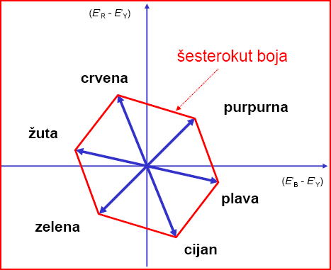

**Vektorskop** je skala pomoću koje se provode mjerenja vektora boja.

1. Referentni nositelj boje u postupku demodulacije krominantnog signala služi kao znak TV prijamniku da je signal u boji te služi za faznu i frekvencijsku sinkronizaciju oscilatora u prijamniku.
2. Razine nereduciranog kompozitnog videosignala premašuju razine crnog i bijelog za više od 33% te se iz tog razloga uvodi **redukcija krominantnih osi**. Ona služi kao zaštita od premodulacije.

**Reducirane komponente**

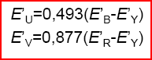

1. **Kriteriji kod odabira frekvencije nositelja boje fk** su sljedeći: fk mora biti što viša kako bi zauzela frekv područje u kojem je luminantna komponenta mala te mora biti dovoljno nisko u odnosu na B kako bi se mogao prenositi i gornji bočni pojas oko fk.
2. **Komponente krominantnog signala u NTSC sustavu** su Ei' i Eq'.

**Položaj Ei' i Eq' u odnosu na Eu' i Ev'**

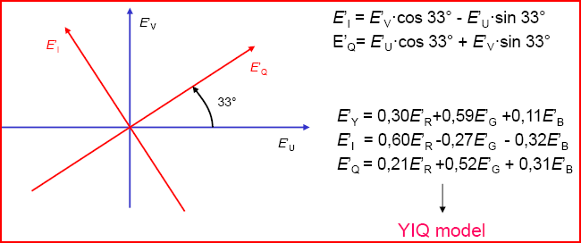

1. Nepoželjni fazni pomaci nastali na prijenosnom putu od odašiljača do prijamnika mogu izazvati pogrešku *α* u faznom kutu φ vektora signala boje tj. promjenu vrste boje. PAL postupkom kodiranja se kompenziraju neželjeni fazni pomaci. Elektroničkom preklopkom na odašiljačkoj strani mijenja se faza *E*'v komponente vektora signala boje u svakoj drugoj liniji za 180°. Fazni kut referentnog nositelja boje mijenja se u koderu od linije do linije. Na prijamnoj strani se faza zakrenute *E*'V komponente vektora signala boje vraća u svoj prvobitni položaj i vektori signala boje dviju uzastopnih linija se zbrajaju. Rezultat zbrajanja je vektor signala boje s točnim faznim kutom (φ), tj. vrstom (tonom) boje, jer točnom dolazi do kompenzacije faznih pogreška dviju uzastopnih linija.
2. **Parametri koji određuju odnos signal/šum kod AD pretvorbe** su broj bitova kodiranja te korak kvantizacije te kao korekcijski faktori fs, f0, Vq, Vw, Vb.

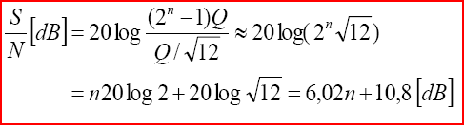

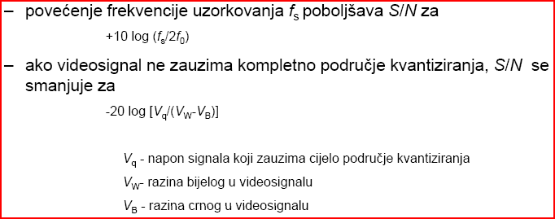

1. **AD pretvorba**: filtriranje → uzorkovanje → kvantiziranje → kodiranje. Fs vezana je uz frekvenciju podnositelja boje fk. **Brzina prijenosa** jednaka je R=fs*n.
2. Fs mora biti cjelobrojni višekratnik od fh te od broja 4. **Brzina prijenosa** jednaka je R=fs*n.
3. Kod 4:2:2 strukture uzorkovanja komponentnog videosignala horizontalna rezolucija je 50%, a vertikalna 100%, kod 4:1:1 je horizontalna 25%, a vertikalna 100%, a kod 4:2:0 su horizontalna i vertikalna 50%.
4. Kod sustava 625/50 i 4:2:2 strukture uzorkovanja linija u aktivnom dijelu sadrži 720 (960) uzoraka za luminantni signal te po 360 (430) uzoraka za komponente krominantnog signala. Kod 4:1:1 strukture uzorkovanja linija u akt dijelu sadrži 720 (960) uzoraka za lum signal te po 180 (215) uzoraka za komp krominantnog signala. Kod 4:2:0 strukture uzorkovanja linija u aktivnom dijelu sadrži 720 (960) uzoraka za luminantni signal te po 360 (430) uzoraka za komponente krominantnog signala, ali svaka druga linija nema uopće komponente krominantnog signala.
5. **Amplitudni raspon komponentnog TV signala prije AD pretvorbe** je za Ey' [0,1], za Ecr' [-0,5, 0,5] i za Ecb' [-0,5, 0,5].
6. Sinkronizacija u digitalnom videu provodi se pomoću kodnih riječi. Kodne riječi koje sadrže samo jedinice i samo nule ne mogu se pojaviti u aktivnom dijelu slike te služe za sinkronizaciju. Neposredno prije početka digitalne aktivne linije šalje se skupina od 4 bita koja se zove SAV (Start of Active Video). Neposredno nakon završetka digitalne aktivne linije šalje se skupina od četiri bita koja se zove EAV (End of Aktive Video).